Подготовительный этап
Для начала работы с тест кейсами нам нужно создать новую информационную базу (Рисунок1)
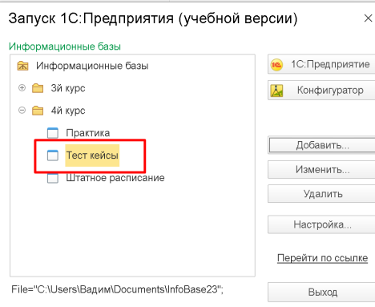Рисунок 1 - новая ИБ для тест кейсов
Запускаем её в режиме «Конфигуратор» и создадим справочник «АнкетыСотрудников» с реквизитами: ФИО, ДатаРождения, НомерТелефона и ДатаПриёмаНаРаботу. (Рисунок 2)
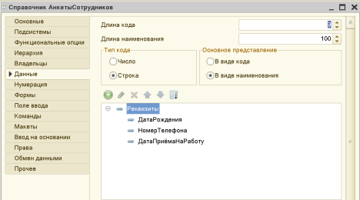Рисунок 2 - справочник "АнкетыСотрудников"

Теперь создадим Word документ для внесения туда результатов тестирования и создадим в нем некое подобие тест кейсов (Рисунок 3)
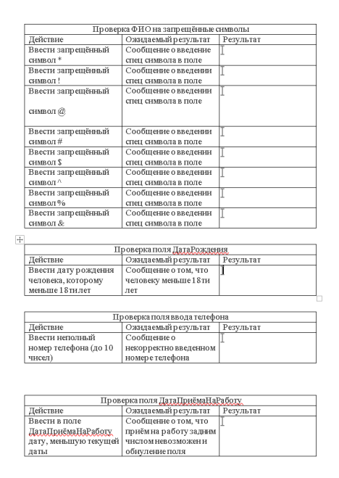Рисунок 3 - тест кейсы
В каждое поле результат добавим закладку (Рисунок 4) 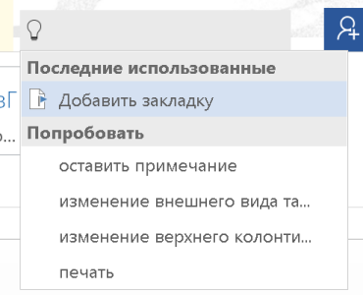Рисунок 4 - добавление закладки
В итоге должно получиться 11 закладок (Рисунок 5)
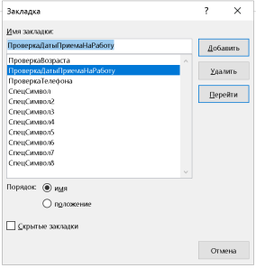
Рисунок 5 – закладки
Почти всё готово. Осталось создать внешнюю обработку, которая будет производить тестирование. Для этого в ИБ в режиме «Конфигуратор» с помощью функции «Новый документ» (Рисунок 6) создадим внешнюю обработку (Рисунок 7)
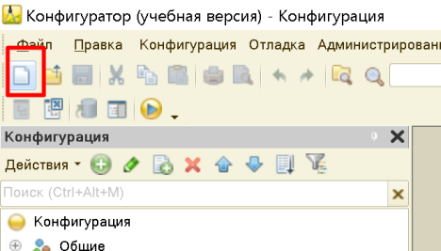Рисунок 6 - функция "Новый документ"
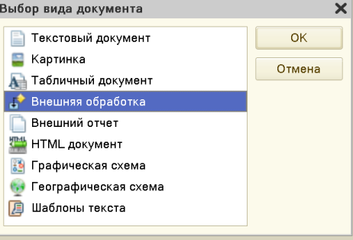Рисунок 7 - внешняя обработка
Назовем нашу внешнюю обработку
«ВнешняяОбработкаАнкетыСотрудников» (Рисунок 8)
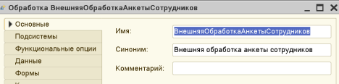Рисунок 8 - название внешней обработки

В данных укажем те же реквизиты, что и в справочнике (Рисунок 9) 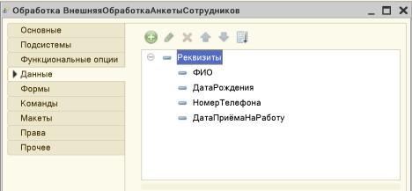Рисунок 9 - реквизиты внешней обработки
Обратим внимание на то, что изменения, проведенные во внешней обработке, НЕ ЗАГРУЖЕННОЙ В ИБ производятся путем обычного сохранения (CTRL + S), а не путем сохранения конфигурации (F7).
Предварительные приготовления закончены, можем приступить к созданию самих тестов.
Создание тестов
Для создания проверок нужно создать форму нашей обработки (Рисунок 10) 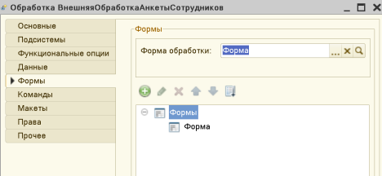Рисунок 10 - создание формы внешней обработки
На форме уже отобразятся реквизиты, которые мы создавали ранее (Рисунок 11) 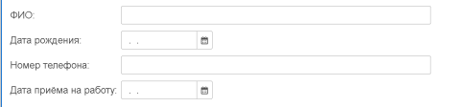Рисунок 11 - реквизиты на форме

Для каждой проверки нам нужно создать по отдельной кнопке\команде. Давайте начнем с проверки реквизита «ФИО». Для этого на конструкторе формы зайдем во вкладку «Команды» и создадим новую и подпишем её «Проверка ФИО» (Рисунок 12)
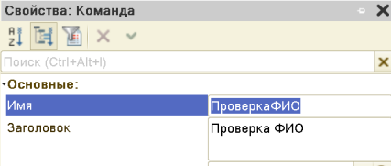Рисунок 12 - создание команды
Зададим команде действие (Рисунок 13)
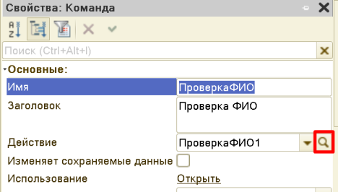Рисунок 13 - создание действия
ВНИМАНИЕ! Создаем процедуру на клиенте и сервере, иначе некоторые проверки не будут работать.
В процедуре на сервере прописываем данный код (Рисунок 14)
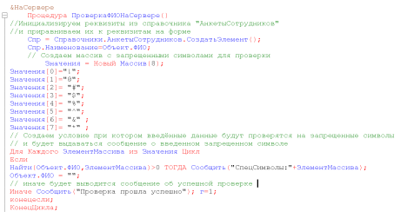Рисунок 14 - код кнопки "Проверка ФИО"
Аналогичным способом создаем остальные 3 кнопки на проверки ДатыРождения, НомераТелефона и ДатыПриёмаНаРаботу.
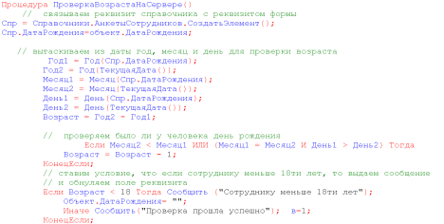Рисунок 15 - код кнопки "ПроверкаВозраста"
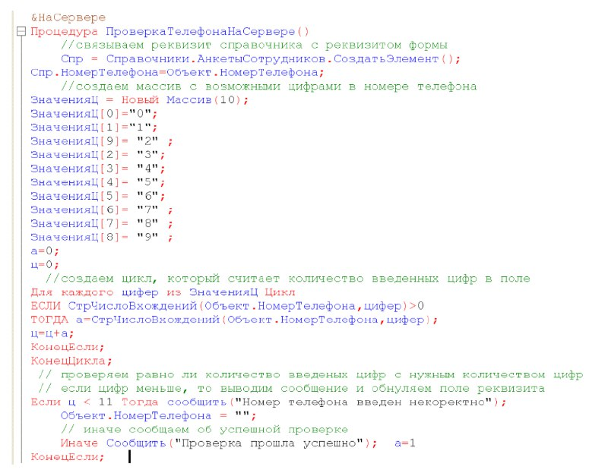Рисунок 16 - код кнопки "ПроверкаТелефона"
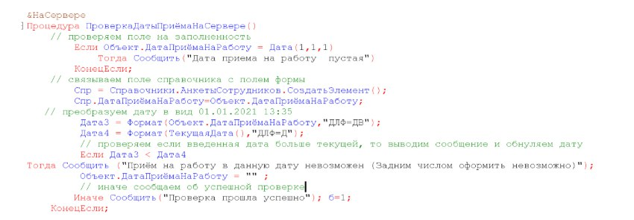
Рисунок 17 - код кнопки "ПроверкаДатыПриемаНаРаботу"

Создадим ещё одну кнопку «ЗаписатьСотрудника» для записи сотрудника в справочник (Рисунок 18)
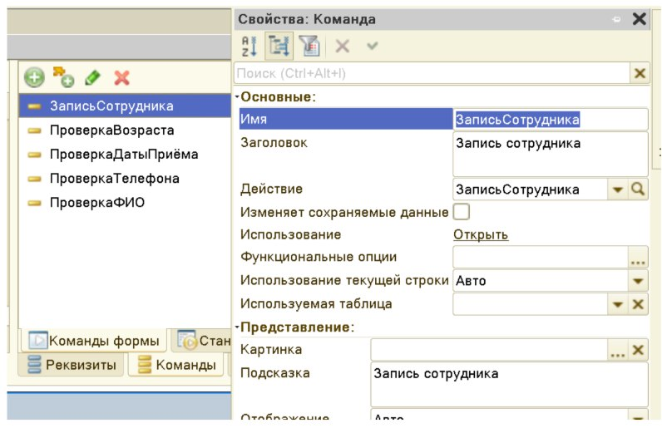
Рисунок 18 - кнопка "ЗаписатьСотрудника"
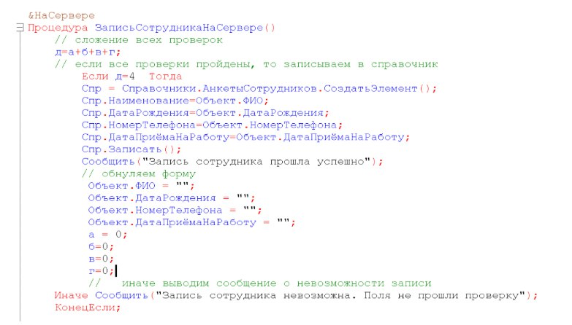

Рисунок 19 - код кнопки "ЗаписьСотрудника"
Готово. Наши проверки созданы и работают. Теперь сделаем так, чтобы результат каждой проверки выгружался в Word документ, созданный нами ранее.

Для этого нужно в каждую кнопку после проверки дописать код (Рисунки 20-24)
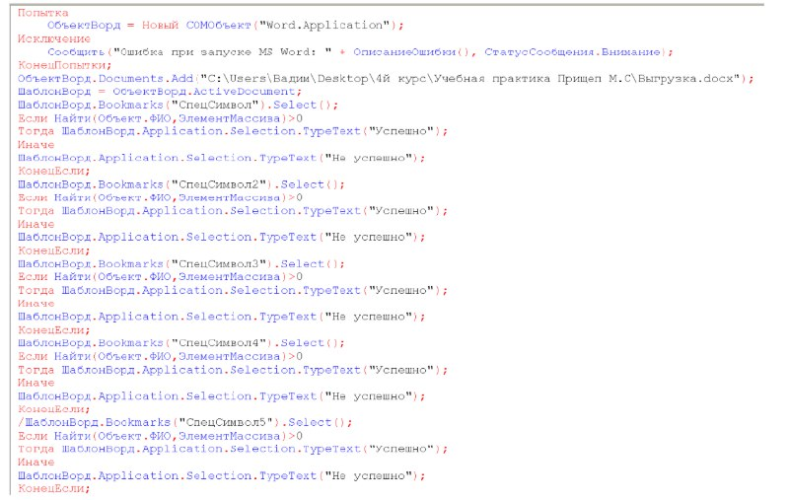
Рисунок 20 - код ПроверкиФИО
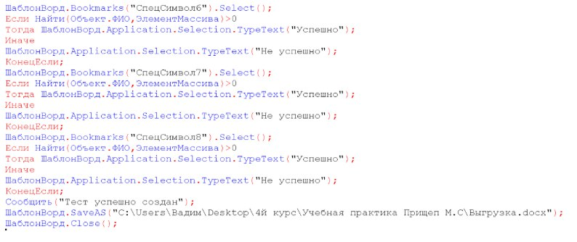
Рисунок 21 - код ПроверкиФИО 2
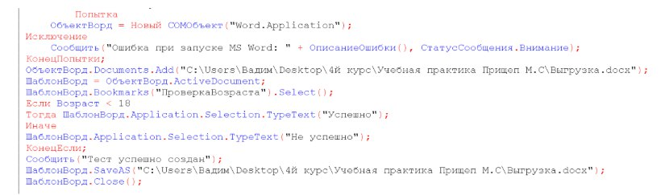
Рисунок 22 - код ПроверкиВозраста

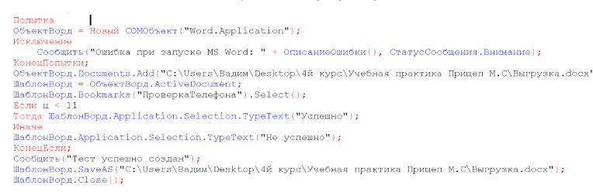
Рисунок 23 - код ПроверкиТелефона
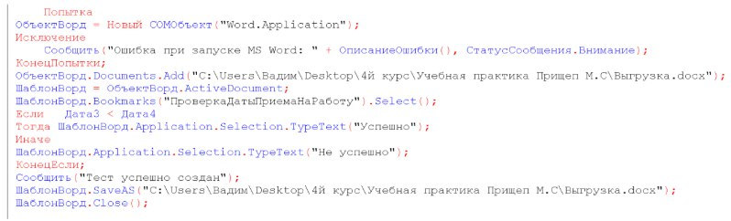
Рисунок 24 - код ПроверкиДатыПриемы
Готово. Как мы видим код везде идентичный за исключением наименований закладок, которые мы создавали в Word.
Теперь проверим работоспособность нашей внешней обработки.
Для того, чтобы загрузить внешнюю обработку в конфигурацию нужно в древе конфигурации выбрать элемент «Обработки», нажать ПКМ и выбрать пункт «Добавить внешнюю обработку, отчет…» (Рисунок 25)
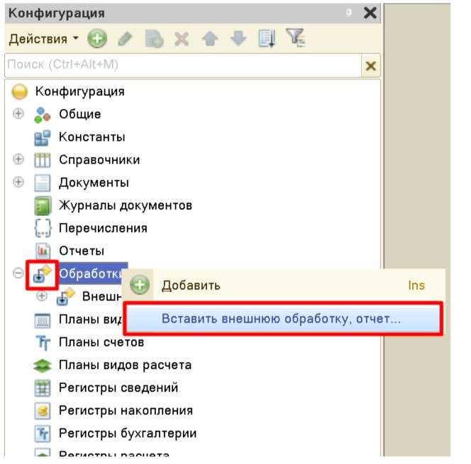
Рисунок 25 - добавление внешней обработки

После этого сохраняем нашу конфигурацию нажатием F7 и запускаем в режиме «Предприятие». (Рисунок 26)
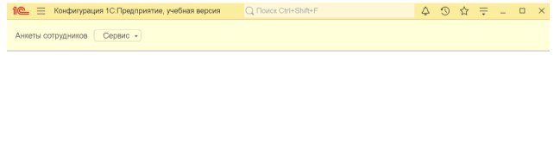
Рисунок 26 - конфигурация в режиме "Предприятие"
Для того, чтобы обратится к внешней обработке нужно нажать на пункт «Сервис» и из выпадающего меню выбрать нужную нам обработку (Рисунок 27)
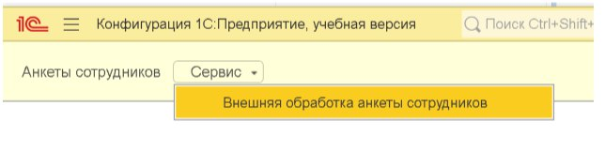
Рисунок 27 - выбор внешней обработки
При нажатии на нужную внешнюю обработку откроется форма с реквизитами и кнопками, которые мы создавали ранее (Рисунок 28)
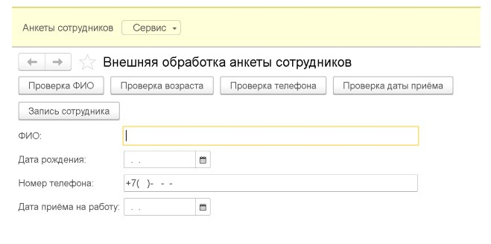
Рисунок 28 - форма внешней обработки

Приступим к проверкам.
Начнем с поля «ФИО». Заполним его некорректными данными и нажмём на кнопку проверки ФИО. (Рисунок 29)
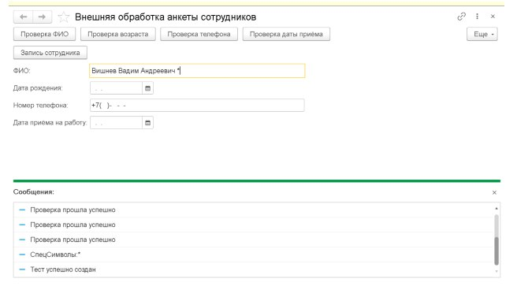
Рисунок 29 - проверка ФИО
Как мы видим при вводе запрещенного символа он выдает нам сообщение об этом, а так же записывает все результаты в Word. Так же кодом реализовано обнуления поля, но оно отключено для наглядности.
Теперь проверим поле ДатаРождения на предмет того, что сотрудник младше 18ти лет (Рисунок 30)
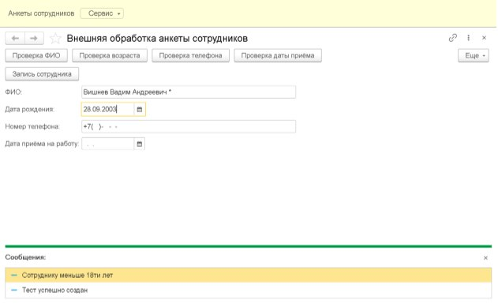
Рисунок 30 - проверка возраста

Как мы видим выведено сообщение и тест успешно создан.
Теперь проверим НомерТелефона на корректность числа введённых цифр в поле. (Рисунок 31)
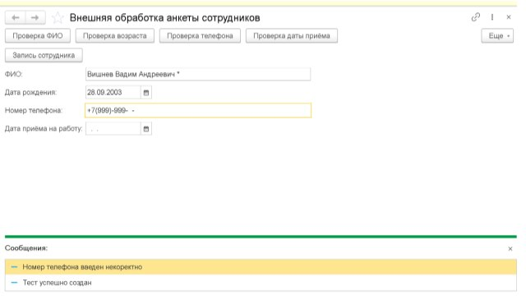
Рисунок 31 - проверка Номера телефона
Проверим ДатуПриема. По логике вещей мы не можем принимать людей задним числом, поэтому это и проверим. (Рисунок 32)
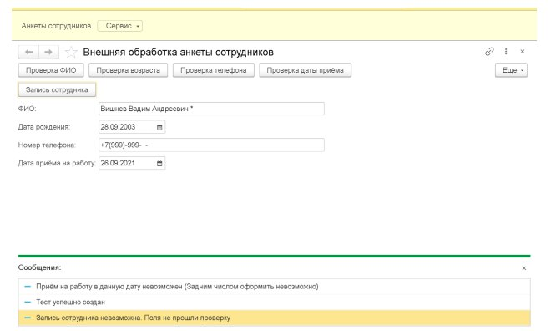
Рисунок 32 - проверка даты приема

Допустим, что мы хотим записать сотрудника в справочник. Нажмем кнопку «Запись сотрудника» Как мы видим мы не можем записать сотрудника так как все наши поля не прошли проверку. Введем правильные данные, проверим и посмотрим, что получится. (Рисунок 34)
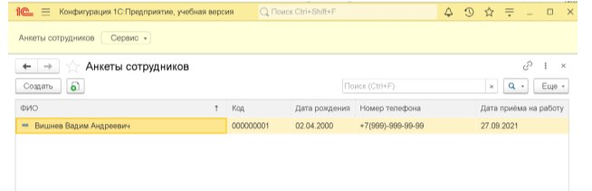
Рисунок 34 - запись прошла успешно
Так же не забываем о Word документе (Рисунок 36)

